**The Week（0205-0211）材料分析和教学目标：**

本次选用《China Daily》、《华盛顿邮报》、美联社新闻、《纽约时报》和谷爱凌访谈五家外媒不同话题的新闻为材料，通过语法填空、分析长难句、翻译句子、听力填空和词汇拓展等方式，让读者从多角度提升学习兴趣，提高分析句子、运用词块和听力能力。外媒英语新闻可以让读者体验真实语境下的语言运用，拓展学生的国际视野，了解时事，逐步提升跨文化沟通能力，形成正确的世界观、人生观和价值观。

**教学思路：**

**Part 1:《China Daily》2022年2月8日 19页**

**Steel Roses back to their roots and back in bloom 铿将玫瑰再次绽放**

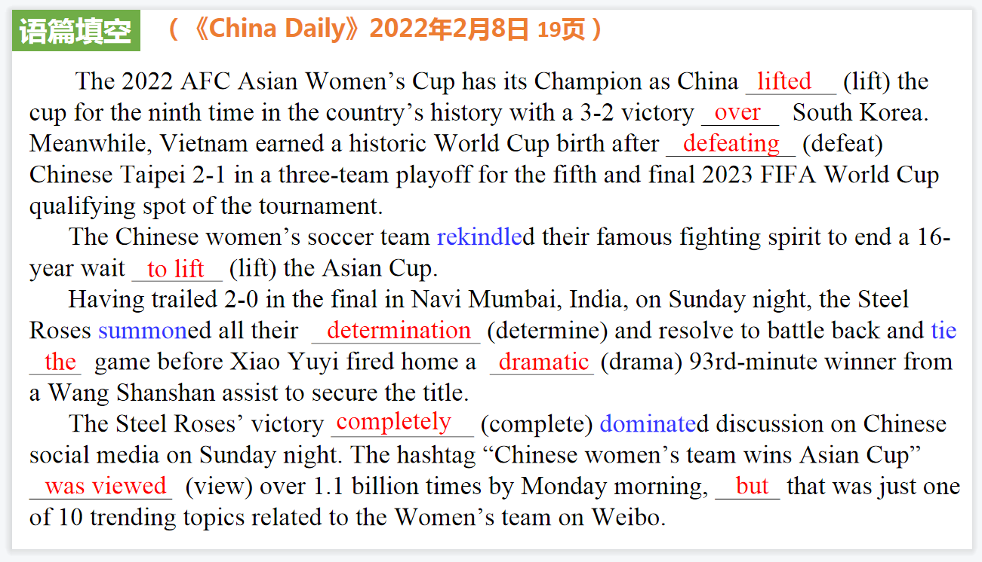

【设计意图】通过语法填空的形式帮助学生理解新闻的主要内容，同时训练语言语法的运用能力：在语篇的视角下如何正确使用所给词汇，根据语法规则确定词汇的正确形式，使得文章通顺，激活学生的思维和语言。该新闻主题语境是关于 “人与社会”中“体育活动、大型体育赛事、体育与健康、体育精神”这一子主题，通过学习让学生了解中国女足获得本次亚洲冠军的心路历程，引导学生在面对困难时，要有坚持不懈，奋力拼搏的体育精神。

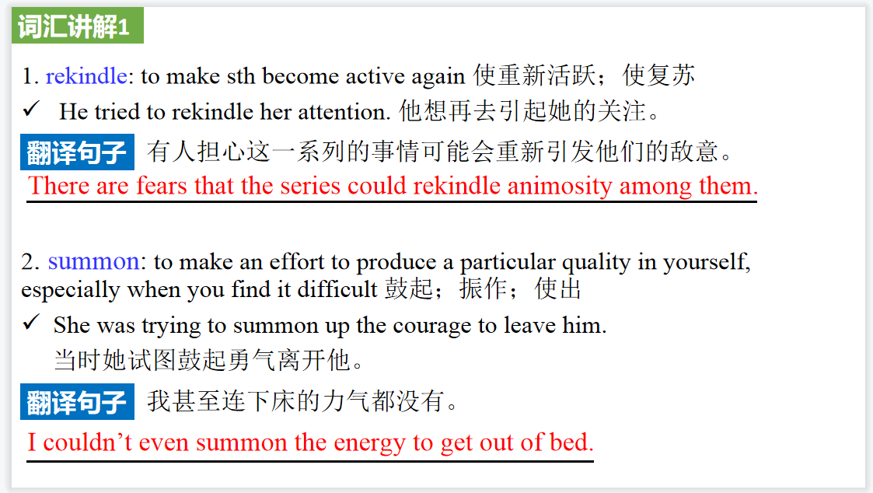

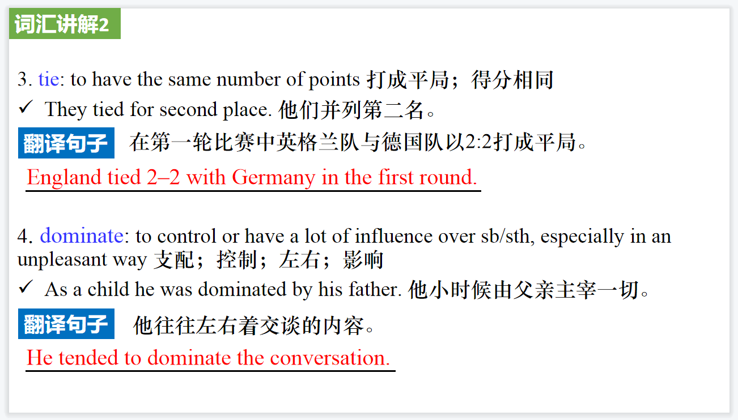

【设计意图】对文本中的生词进行解读，并通过翻译句子对其进行巩固。

**Part 2: News Report 2 《华盛顿邮报》2022年2月5日 A1 & A10版面**

**A Show of Strength and Unity北京冬奥会开幕式惊艳全球**

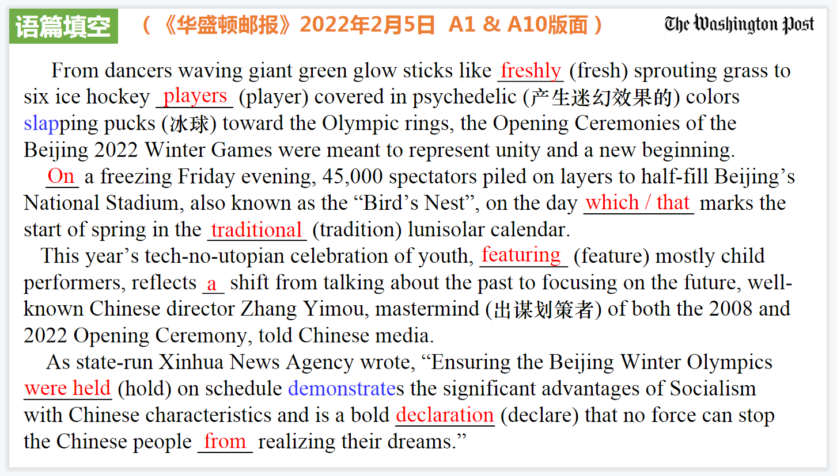

【设计意图】通过语法填空的形式帮助学生理解新闻的主要内容，同时训练语言语法的运用能力：在语篇的视角下如何正确使用所给词汇，根据语法规则确定词汇的正确形式，使得文章通顺，激活学生的思维和语言。该新闻主题语境是关于 “人与社会”中“体育活动、大型体育赛事、体育与健康、体育精神”这一子主题，通过学习让学生了解北京冬奥会开幕式相关情况，增强学生的民族自信心。

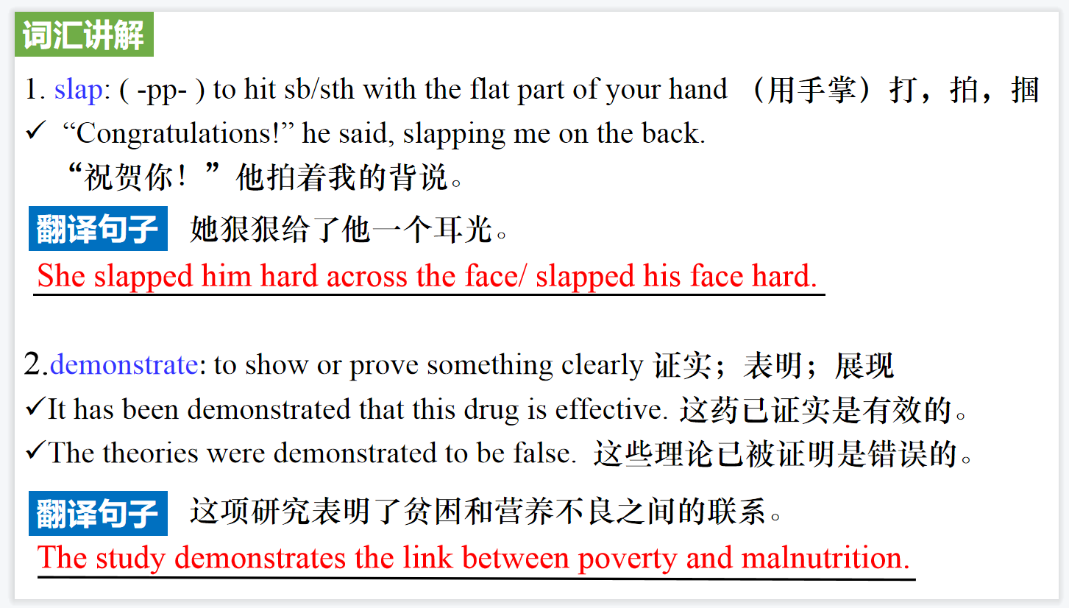

【设计意图】对文本中的词汇进行解读，并通过翻译句子对其进行巩固。

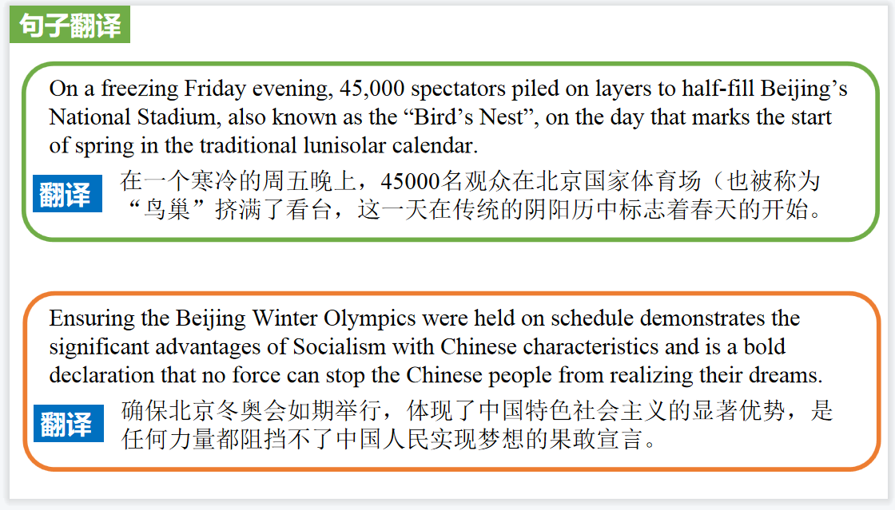

【设计意图】对文本中的两个长句进行翻译练习，巩固其中句型和词汇。

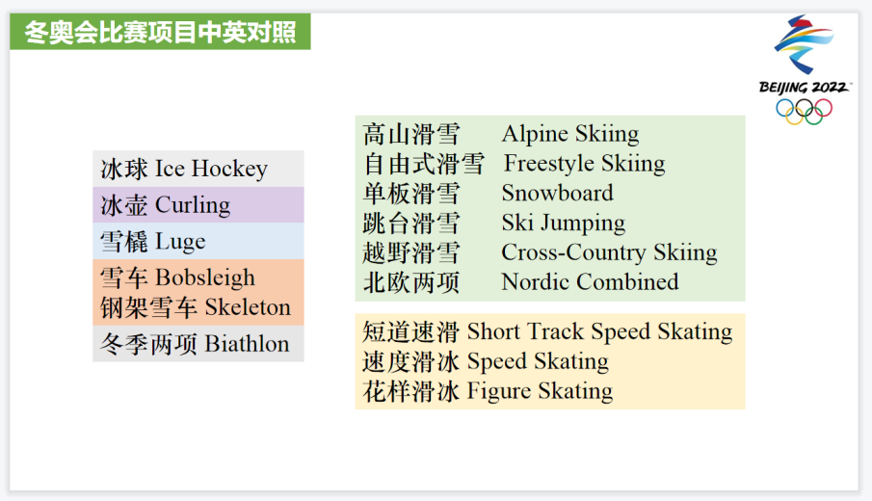

【设计意图】通过汇总冬奥会比赛项目的相关英文词汇，帮助学生熟悉词块，拓展词汇量。

**Part 3: News Report 2 美联社 2022年2月6日新闻**

**China wins 1st gold of home Olympics in short track relay中国速度！中国首金！**

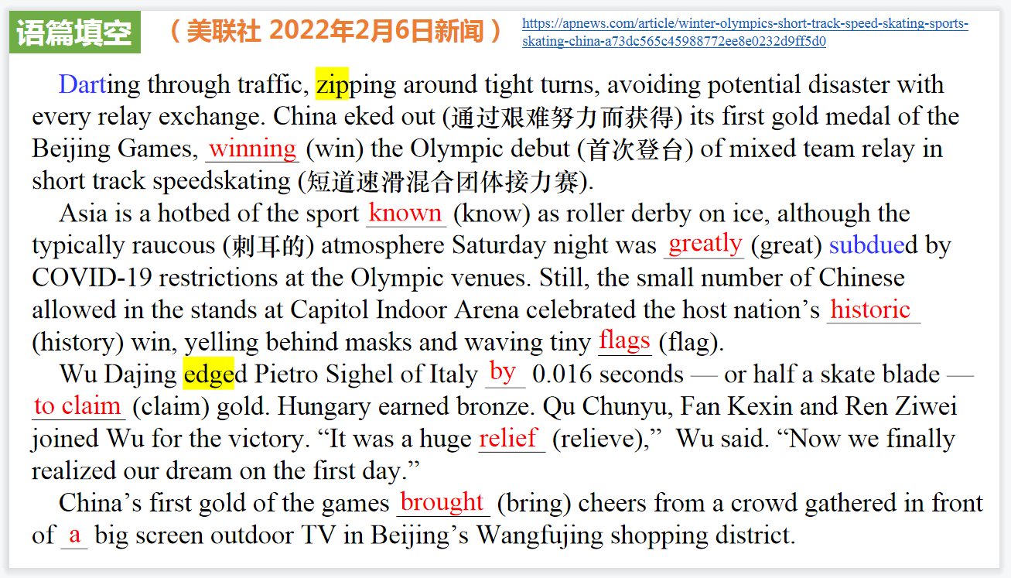

【设计意图】通过语法填空的形式帮助学生理解新闻的主要内容，同时训练语言语法的运用能力：在语篇的视角下如何正确使用所给词汇，根据语法规则确定词汇的正确形式，使得文章通顺，激活学生的思维和语言。该新闻主题语境是关于 “人与社会”中“体育活动、大型体育赛事、体育与健康、体育精神”这一子主题，通过学习让学生了解中国短道速滑队在混合团体接力赛勇夺首金的过程，鼓励学生学习中国运动健儿的精神，积极参与体育活动，强身健体。

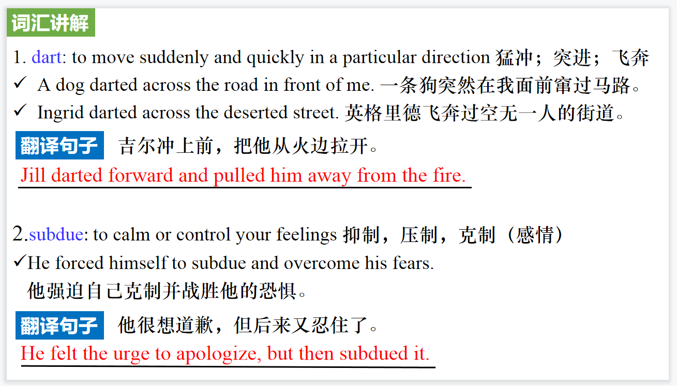

【设计意图】对文本中的词汇进行解读，并通过翻译句子对其进行巩固。

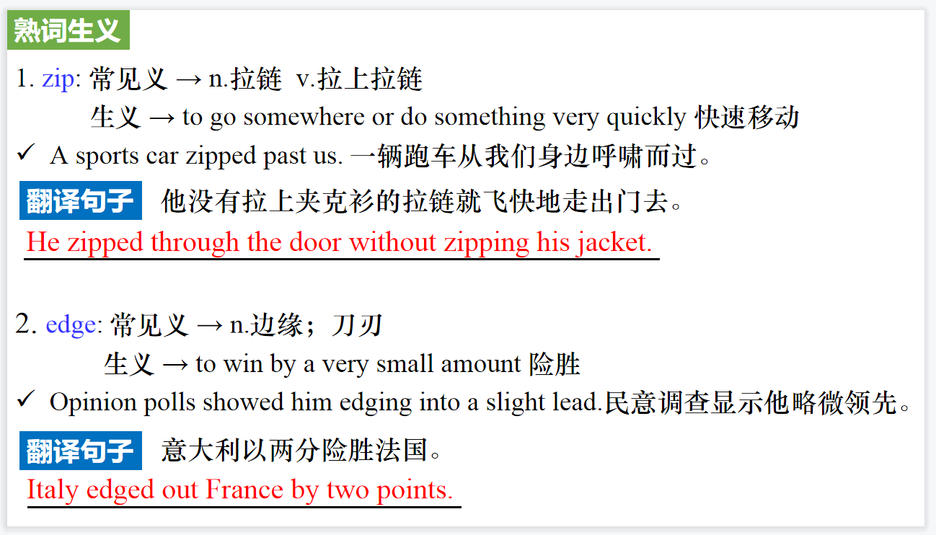

【设计意图】对文本中的熟词生义进行解读，并通过翻译句子对其进行巩固。

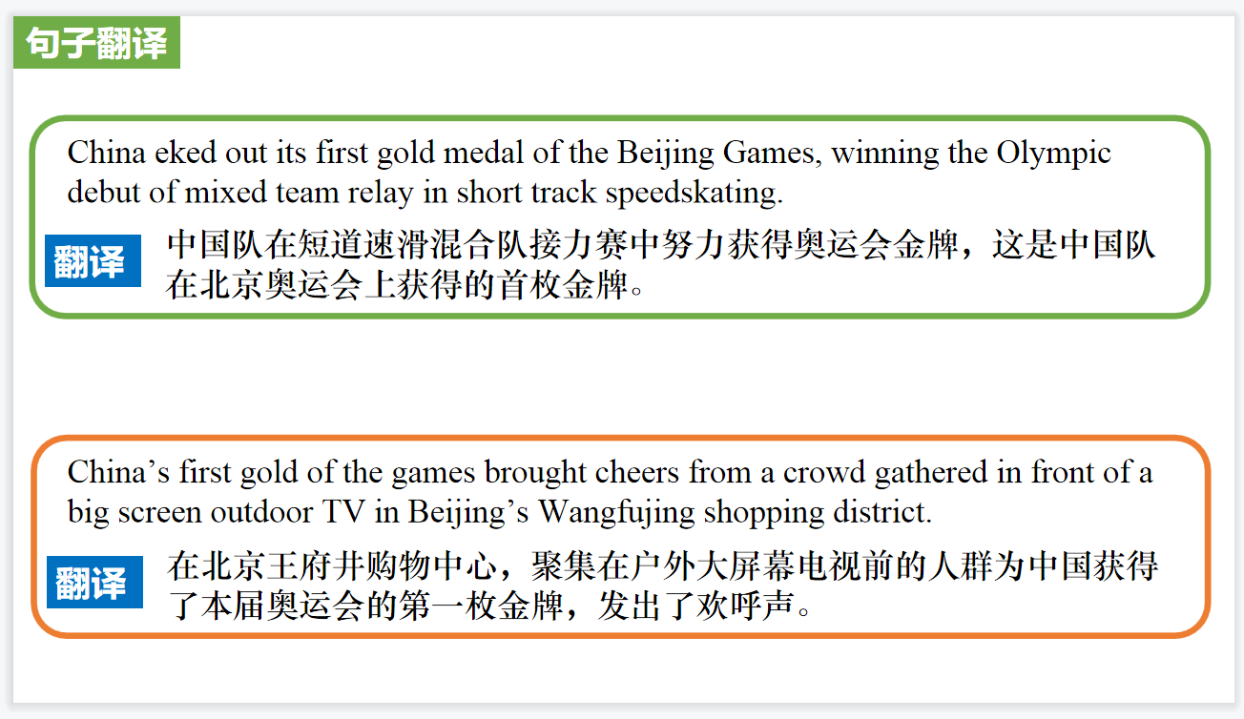

【设计意图】对文本中的两个长句进行翻译练习，巩固其中句型和词汇。

**Part 4: News Report 4 《纽约时报》2022年2月9日 B9版面**

**Gu Ailing goes gold in big air for China 谷爱凌冬奥会自由式滑雪女子大跳台夺冠**

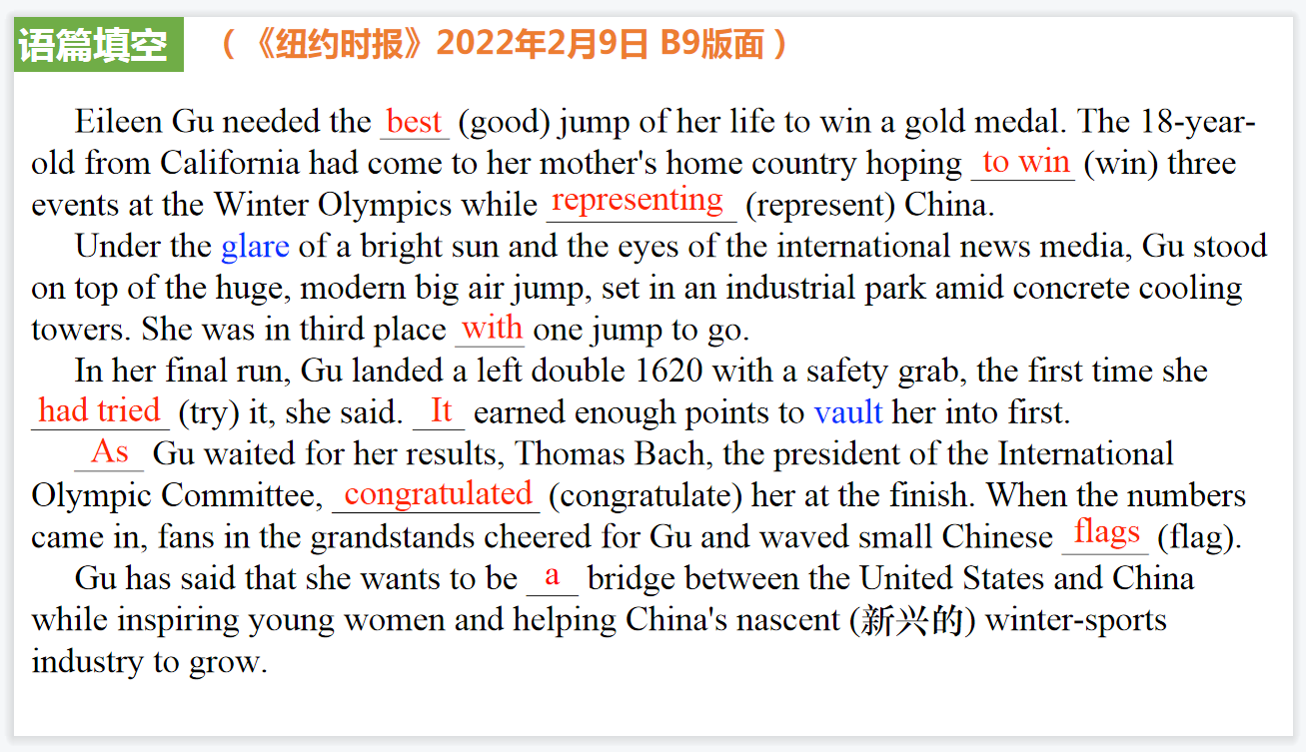

【设计意图】通过语法填空的形式帮助学生理解新闻的主要内容，同时训练语言语法的运用能力：在语篇的视角下如何正确使用所给词汇，根据语法规则确定词汇的正确形式，使得文章通顺，激活学生的思维和语言。该新闻主题语境是关于 “人与社会”中“体育活动、大型体育赛事、体育与健康、体育精神”这一子主题，通过学习让学生了解谷爱凌夺冠的过程，鼓励学生学习她的精神，积极参与体育活动，强身健体。

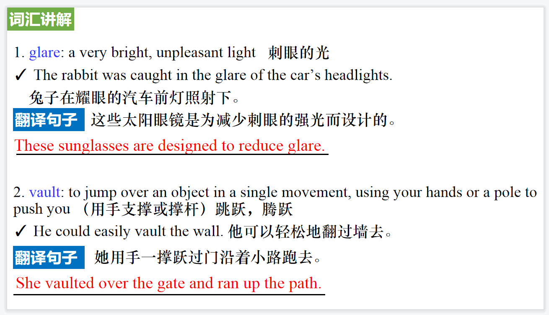

【设计意图】对文本中的词汇进行解读，并通过翻译句子对其进行巩固。

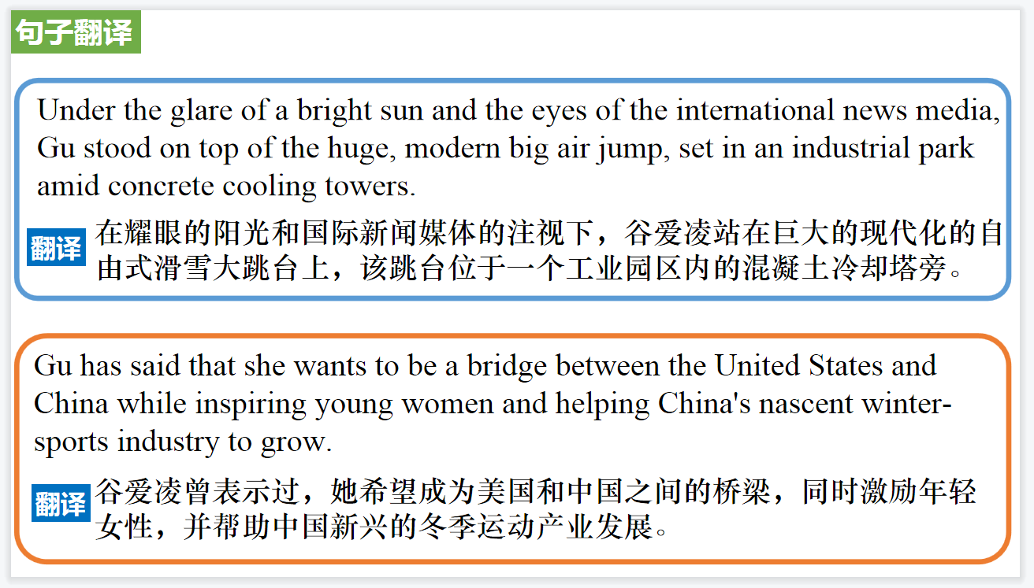

【设计意图】对文本中的两个长句进行翻译练习，巩固其中句型和词汇。

**Part 5: Interview with Gu Ailing**

**谷爱凌鼓励中国年轻人积极参与运动**

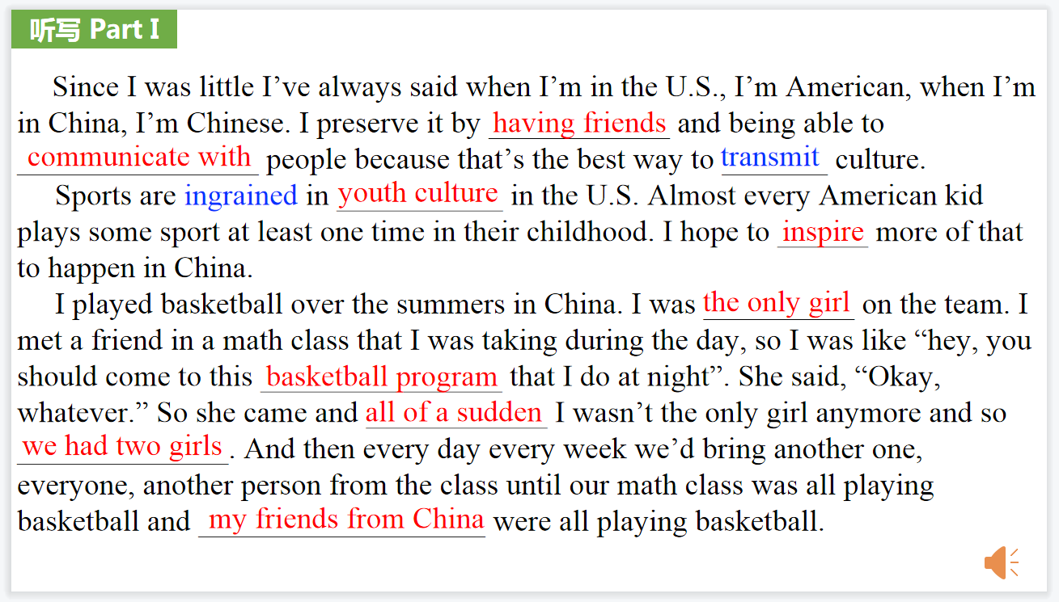

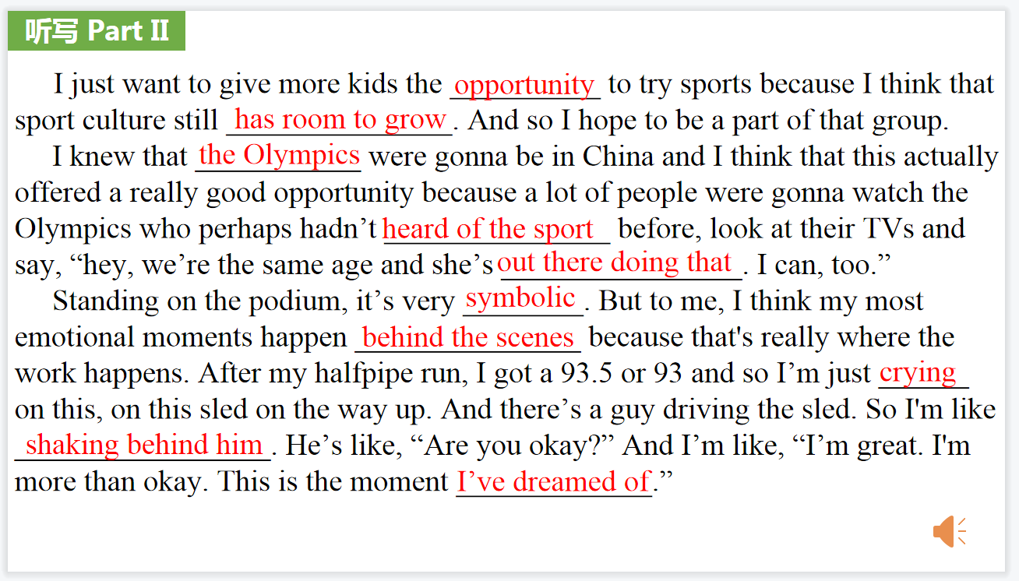

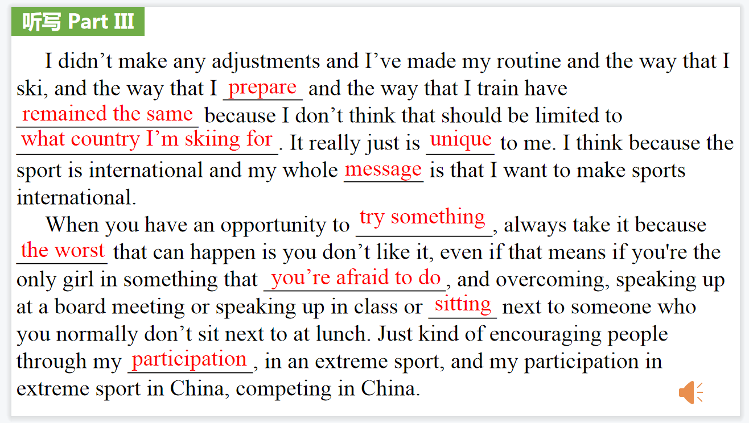

【设计意图】听一则访谈材料，通过听力填空的方式理解文本，考察听力辨识词汇的能力。该访谈主题语境是关于 “人与社会”中“社会热点”这一子主题，通过学习让学生了解谷爱凌希望通过自己的行为鼓励中国年轻人多参与运动的愿望，引导学生热爱运动，积极向上。

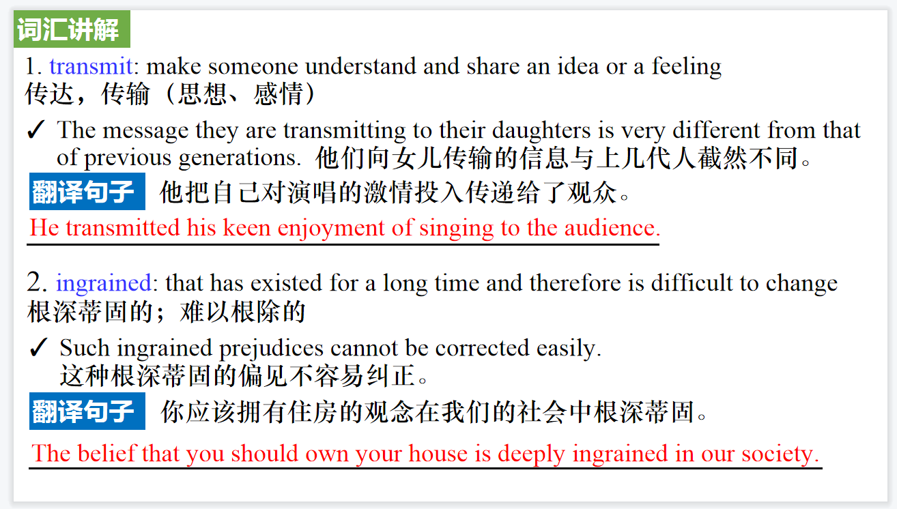

【设计意图】对文本中的词汇进行解读，并通过翻译句子对其进行巩固。